**TUGAS**

**SISTEM DATABASE I**



**Disusun Oleh:**

Prames Ray Lapian - 140810210059

**PROGRAM STUDI S-1 TEKNIK INFORMATIKA**

**FAKULTAS MATEMATIKA DAN ILMU PENGETAHUAN ALAM**

**UNIVERSITAS PADJADJARAN**

**JATINANGOR**

**2022**

1. Diketahui schema dari database Supplier dan Part sebagai berikut:
   1. Suppliers ( sid: integer, sname: string, address: string )
   2. Parts ( pid: integer, pname: string, color: string )
   3. Catalog ( sid: integer, pid: integer, cost: real )

Fields yang diberi garis bawah adalah primary key.

Dari schema diatas tuliskan query dalam bentuk aljabar relasionalnya.

1. Tampilkan semua sid dari supplier yang men-supply part dengan warna ‘red’ atau alamat suppliernya berada di ‘221 Packer Ave’

ρ(R1, πsid((πpidσcolor=’red’ Parts) Catalog))

ρ(R2, πsid σaddress=’221PackerStreet’ Suppliers)

R1 ∪ R2

1. Tampilkan semua sid dan sname dari supplier yang men-supply setiap part berwarna ’green’ atau ’red’

(πsid,pid Catalog)/(πpid σcolor=’red’ ∨ color=’green’Parts)

1. Tampilkan pid dari part yang disupplay oleh dua supplier yang berbeda.

ρ(R1, Catalog)

ρ(R2, Catalog)

πR1.pid σ R1.pid = R2.pid ˄ R1.sid ≠R2.sid (R1 x R2)

1. Tampilkan pid dari part yang memiliki harga paling mahal yang disupply oleh supplier dengan nama ‘Yosemite Shame’

ρ(R1, πsid σsname=’Yosemite Shame’ Suppliers)

ρ(R2,R1 Catalog) ρ(R3,R2)

ρ(R4(1 → sid, 2 → pid, 3 → cost), σR3.cost < R2.cost (R3 × R2))

πpid(R2 − πsid,pid,cost R4)

1. Tampilkan pid dan pname dari part yang disupply oleh setiap supplier yang memiliki harga kurang dari $200

πsid(σcost<$200 Catalog) / (πsid Suppliers)

1. Dengan mengacu pada table database supplier-part diatas, gambarkan/tampilkan informasi yang dihasilkan dari operasi aljabar relasional berikut:
   1. πsname ( πsid ( ( σcolor='red' Parts ) JOIN ( σcost < 100 Catalog ) ) JOIN Suppliers )

Menampilkan sname dari Suppliers yang mensupply Parts berwarna ‘red’ yang berharga kurang dari $100

* 1. πsname ( πsid ( ( σcolor='red' Parts ) JOIN ( σcost < 100 Catalog ) JOIN Suppliers ) )

Menampilkan sname dari Suppliers yang mensupply Parts berwarna ‘red’ yang berharga kurang dari $100

* 1. (πsname ( ( σcolor='red' Parts ) JOIN ( σcost < 100 Catalog ) JOIN Suppliers ) ) ∩ (πsname ( ( σcolor='green' Parts ) JOIN ( σcost < 100 Catalog ) JOIN Suppliers ) )

Menampilkan sname dari Suppliers yang mensupply Parts berwarna ‘red’ yang berharga kurang dari $100 dan Parts berwarna ‘green’ yang berharga kurang dari $100

* 1. (πsid ( ( σcolor='red' Parts ) JOIN ( σcost < 100 Catalog ) JOIN Suppliers ) ) ∩ (πsid ( ( σcolor='green' Parts ) JOIN ( σcost < 100 Catalog ) JOIN Suppliers ) )

Menampilkan sid dari Suppliers yang mensupply Parts berwarna ‘red’ yang berharga kurang dari $100 dan Parts berwarna ‘green’ yang berharga kurang dari $100

* 1. π sname ( ( πsid,sname ( ( σcolor='red' Parts ) JOIN ( σcost < 100 Catalog ) JOIN Suppliers ) ) ∩ (πsid,sname ( ( σcolor='green' Parts ) JOIN ( σcost < 100 Catalog ) JOIN Suppliers ) ) )

Menampilkan sname dari Suppliers yang mensupply Parts berwarna ‘red’ yang berharga kurang dari $100 dan Parts berwarna ‘green’ yang berharga kurang dari $100

1. Diketahui relasi antar table dalam database Akademik sebagai berikut:

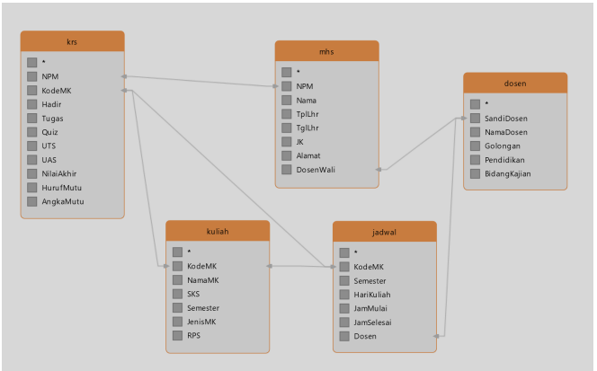

Data sample yang digunakan dapat diundah di link berikut :

https://reguler.live.unpad.ac.id/mod/resource/view.php?id=165971

Contoh import data dari kuliah.CSV file ke Table kuliah dalam mysql :

LOAD DATA INFILE 'c:/Users/jrejito/Desktop/kuliah.csv'

INTO TABLE kuliah

FIELDS TERMINATED BY ','

ENCLOSED BY '"'

LINES TERMINATED BY '\r\n'

IGNORE 1 LINES;

* 1. Dengan menggunakan relasi antar table diatas, gambarkan bentuk Diagram ER dari database DBAkademik tersebut.
  2. Buat Database baru menggunakan MYSQL dengan nama DBAkademik.

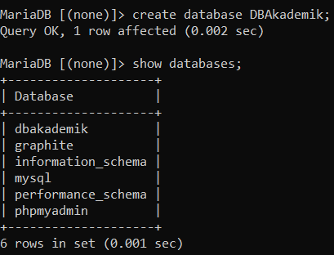

* 1. Tuliskan perintah DDL hasil dan screenshot hasil untuk membuat table dosen, jadwal, krs, kuliah dan mhs dengan struktur sbb:
     1. Dosen : SandiDosen varchar(10), NamaDosen varchar(50), Golongan varchar(2), Pendidikan varchar(10), BidangKajian varchar(100).

­­­­­ 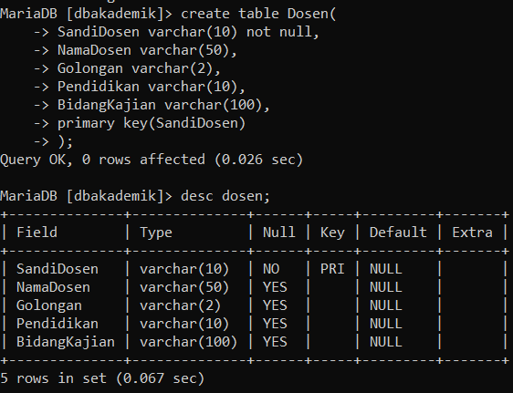

* + 1. Jadwal : KodeMK varchar(10), Semester varchar(20), HariKuliah varchar(10), JamMulai varchar(5), JamSelesai varchar(5), Dosen varchar(10).

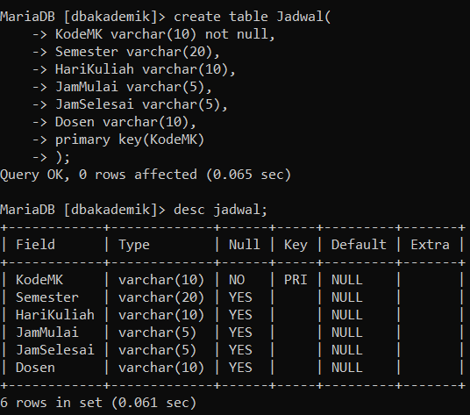

* + 1. KRS : NPM varchar(12), KodeMK varchar(10), Hadir smallint, Tugas smallint, Quiz smallint, UTS smallint, UAS smallint, NilaiAKhir float, Hurufmutu varchar(1), AngkaMutu smallint.

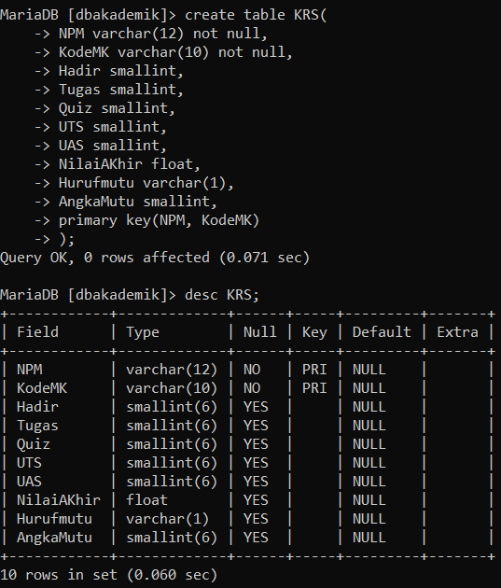

* + 1. Kuliah : KodeMK varchar(10), NamaMK varchar(50), Sks smallint, Semester varchar(2), JenisMK varchar(10), RPS varchar(10).

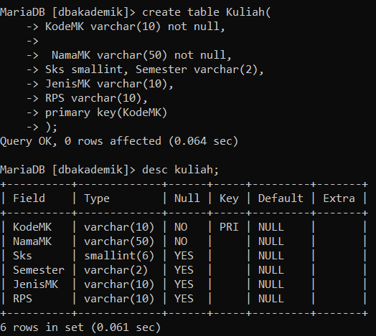

* + 1. Mhs : NPM varchar(12), Nama varchar(50), TptLhr varchar(50), TglLhr varchar(10), JenisKelamin varchar(10), Alamat varchar(100), DosenWali varchar(10).

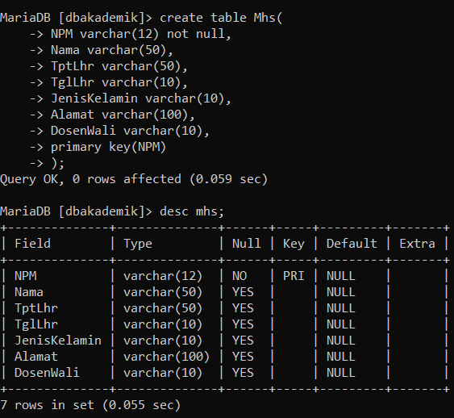

* 1. Tuliskan perintah import data dari semua file csv yang sudah diunduh ke masingmasing tabel yang sudah dibuat, contoh import data bisa dilihat diatas.

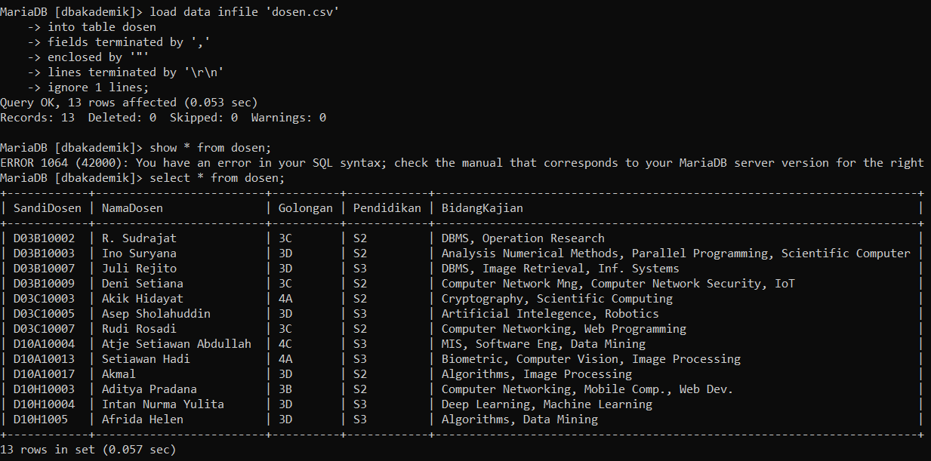

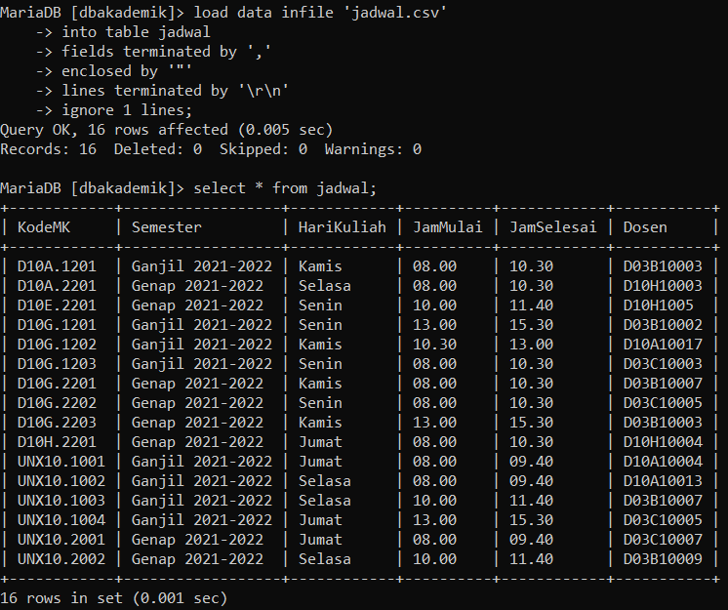

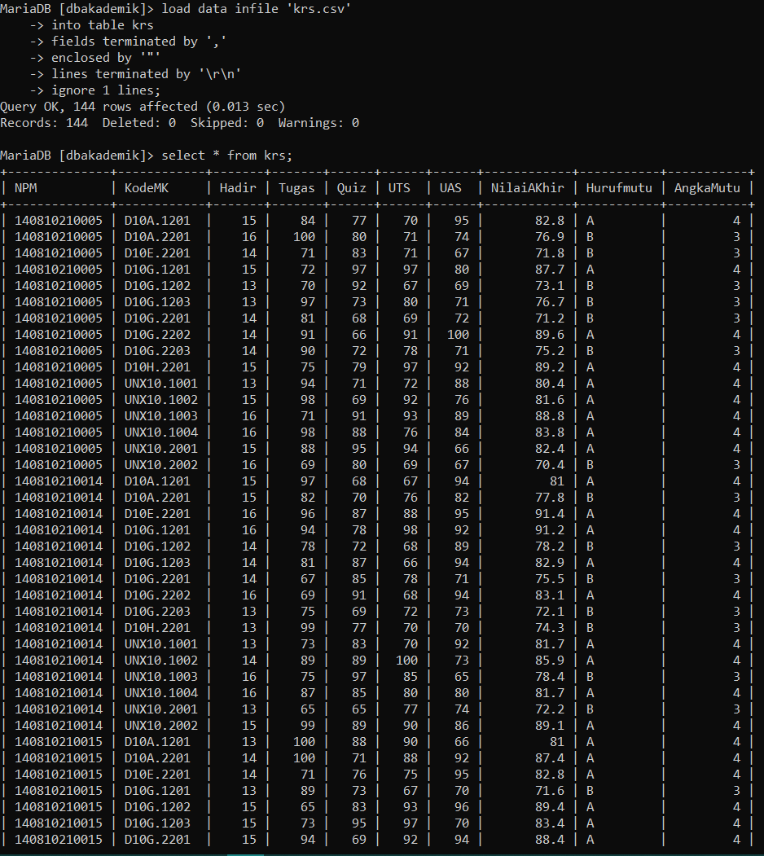

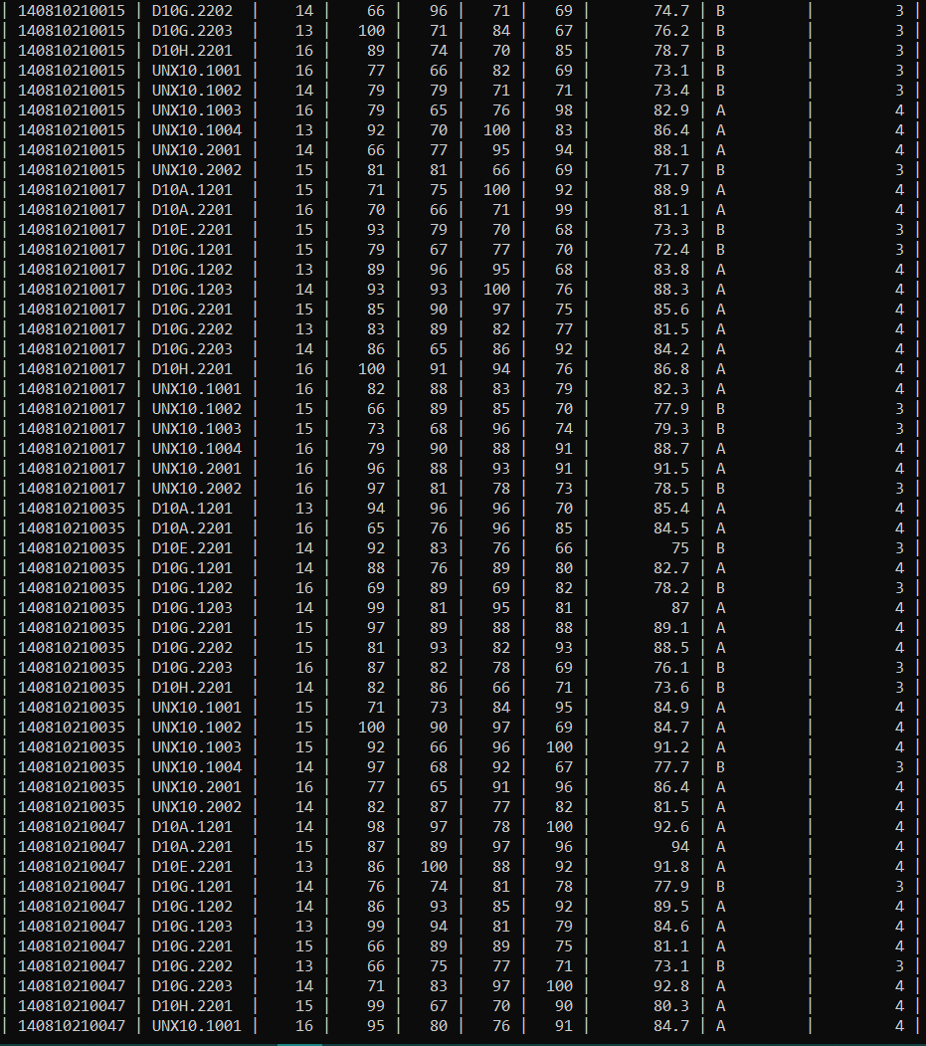

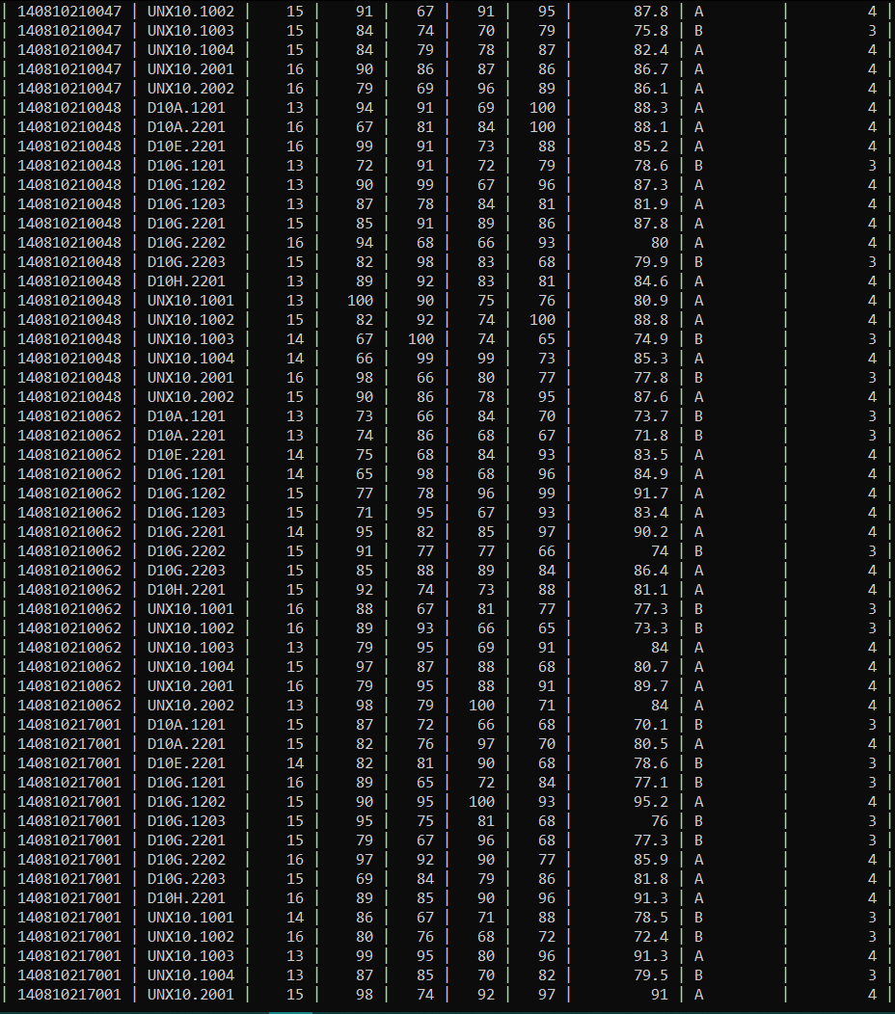



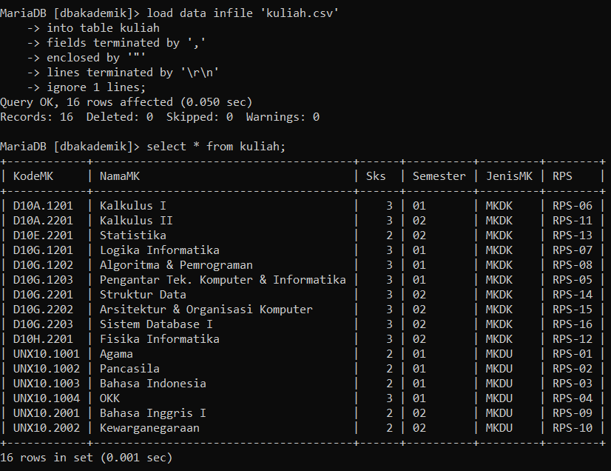

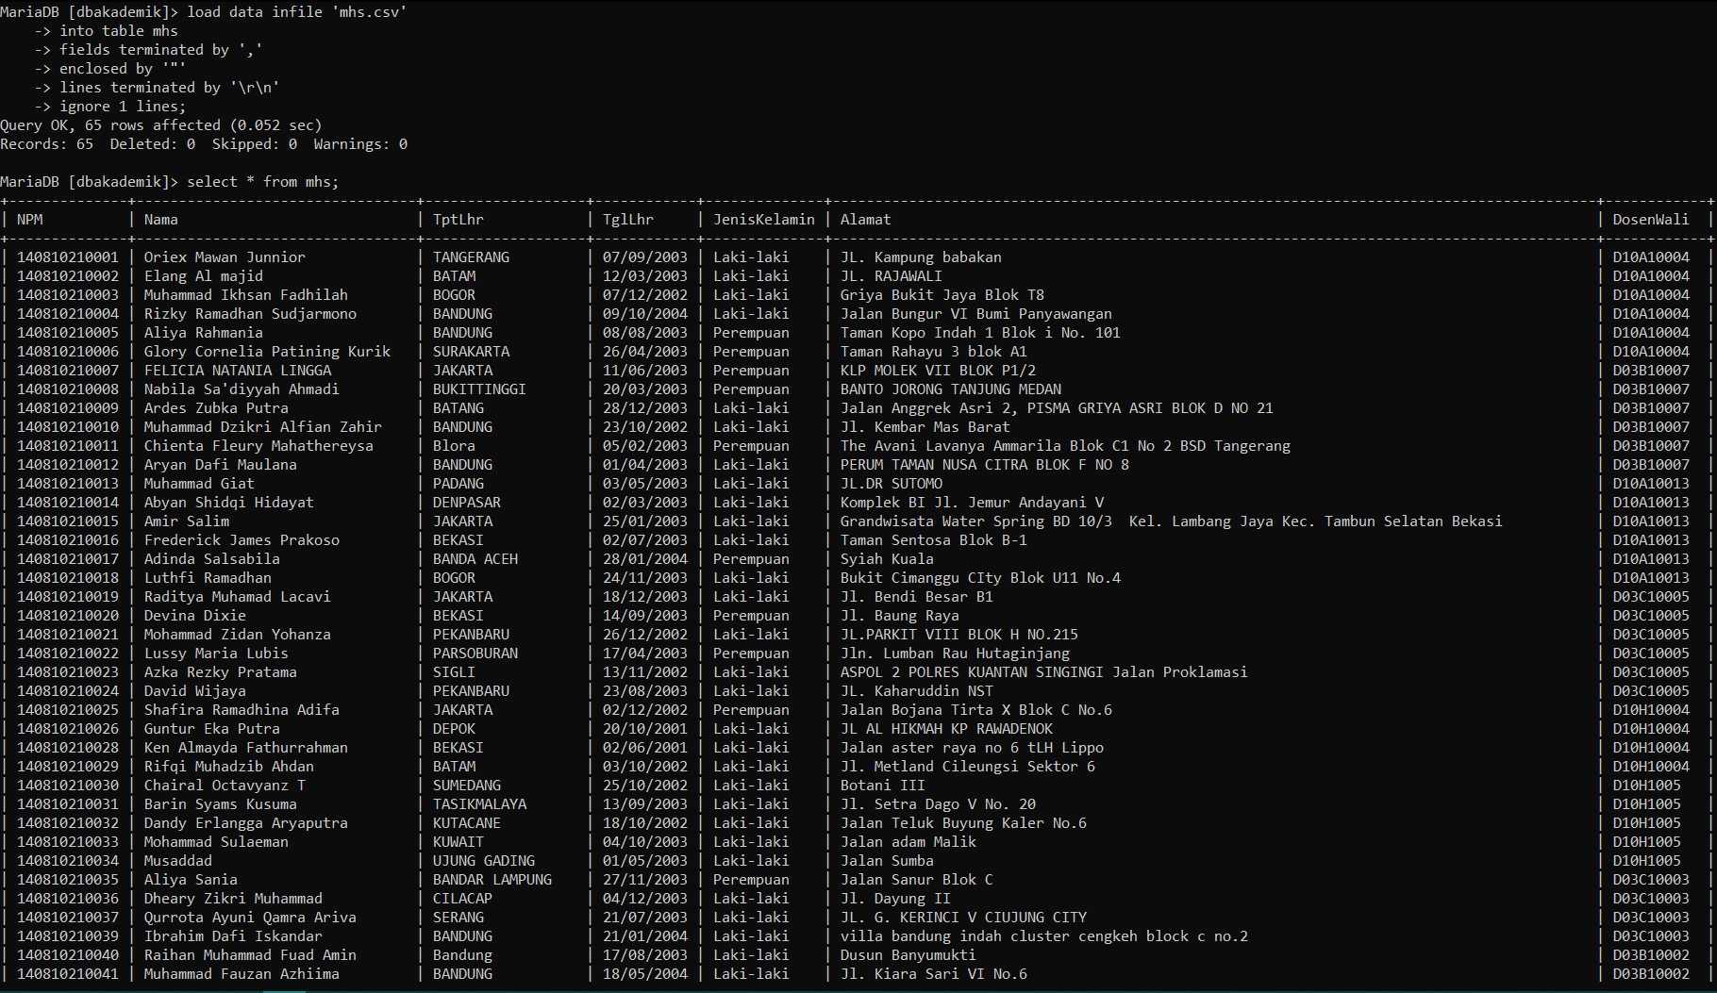 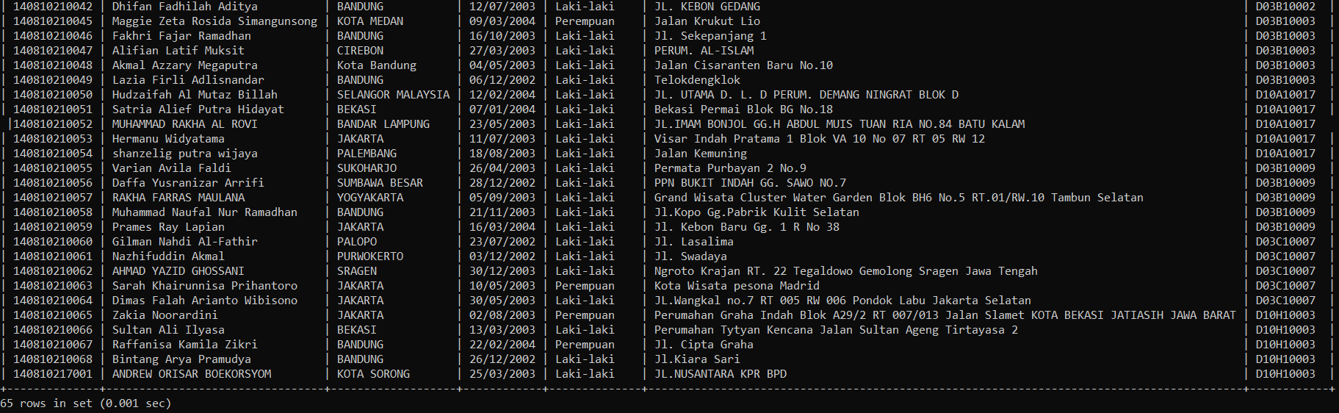

* 1. Tuliskan perintah Simple Query dan screenshot hasil untuk menampilkan mahasiswa yang lahir diluar ‘BANDUNG’

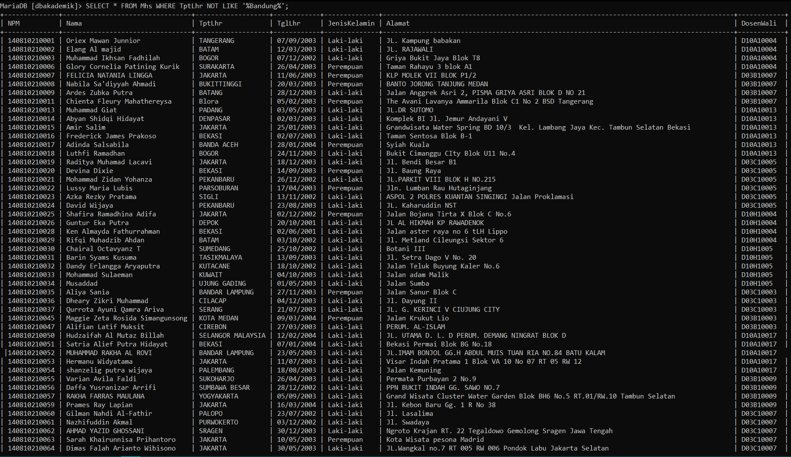 

* 1. Tuliskan perintah Simple Query dan screenshot hasil untuk menampilkan jumlah dosen berdasarkan Pendidikan yang diambil dari tabel Dosen.

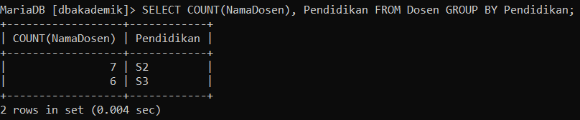

* 1. Tuliskan perintah Simple Query dan screenshot hasil untuk menampilkan jumlah mahasiswa laki-laki dan perempuan yang diambil dari table mhs.

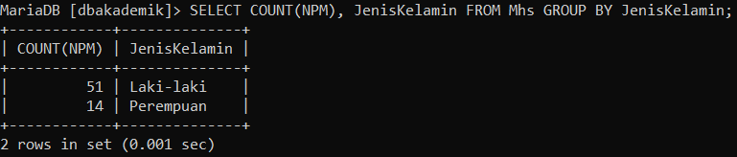

* 1. Tuliskan perintah Simple Query dan screenshot hasil untuk menampilkan mahasiswa dengan kode dosen wali = “D03B10007” atau kode dosen wali = “D10H10004”.

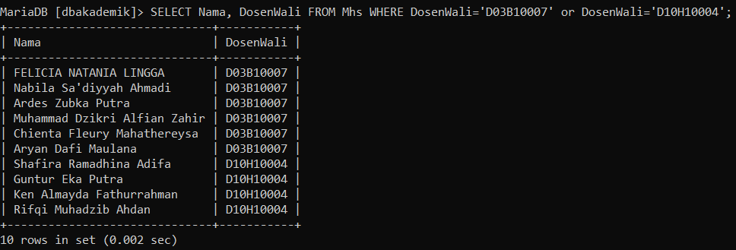

* 1. Tuliskan perintah Update isi table KRS untuk mahasiswa dengan NPM = “140810217001” sesuai dengan NPM Anda.

 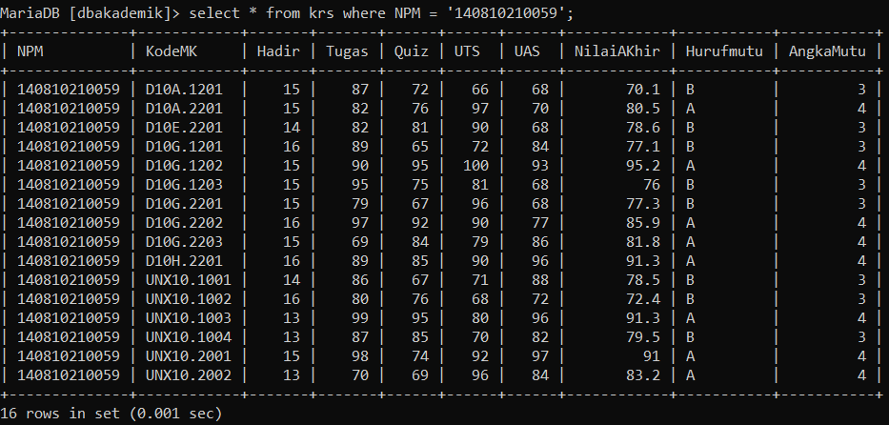

* 1. Tuliskan perintah Inner Join Query dan screenshot hasil untuk menampilkan DosenWali, NamaDosen, NPM, Nama, JenisKelamin yang diambil dari table Dosen dan Mhs untuk DosenWali memiliki Golongan = “3D”

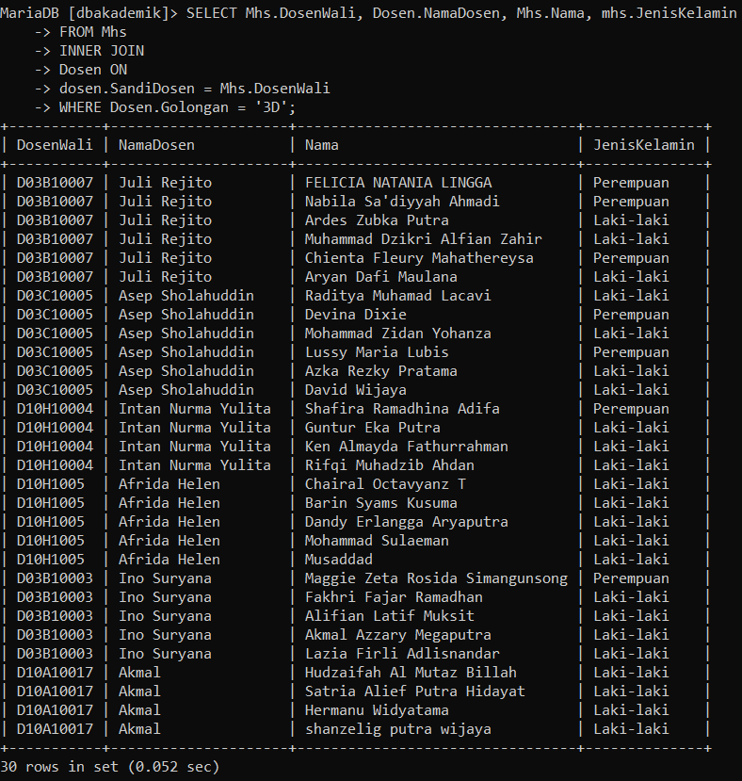

* 1. Tuliskan perintah Inner Join Query dan screenshot hasil untuk menampilkan NPM, Nama, KodeMK, NamaMK, SKS, HurufMutu dan NamaDosen yang diambil dari Tabel Mhs, KRS, Kuliah, Jadwal, dan Dosen untuk Mahasiswa dengan NPM sesuai NPM Anda.

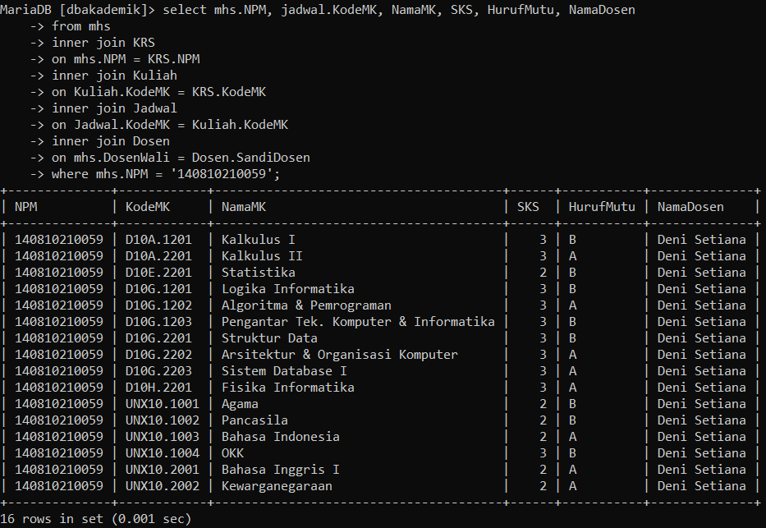

* 1. Tuliskan perintah Inner Join Query dan screenshot hasil untuk menampilkan NPM, Nama, IP ((sks x Angkamutu) /jmlsks) untuk mahasiswa yang mengambil kuliah pada semester ‘01’ yang diambil dari tabel Mhs, Kuliah dan KRS.

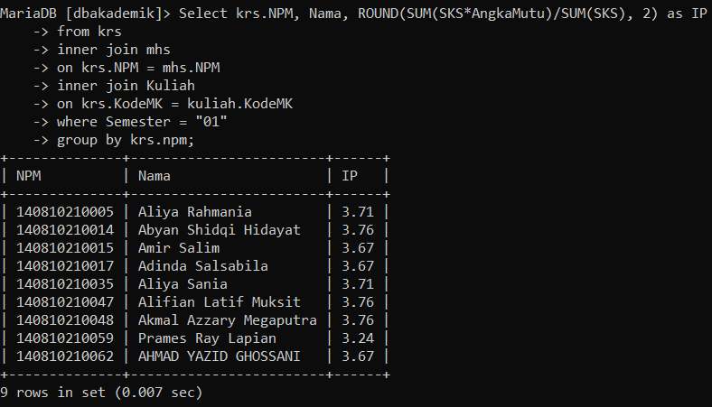

* 1. Tuliskan perintah Left Join Query dan screenshot hasil untuk menampilkan NPM, Nama, KodeMK, NamaMK, HurufMutu untuk semua mahasiswa baik yang mengisi KRS ataupun tidak yang diambil dari tabel Mhs, KRS dan Kuliah.

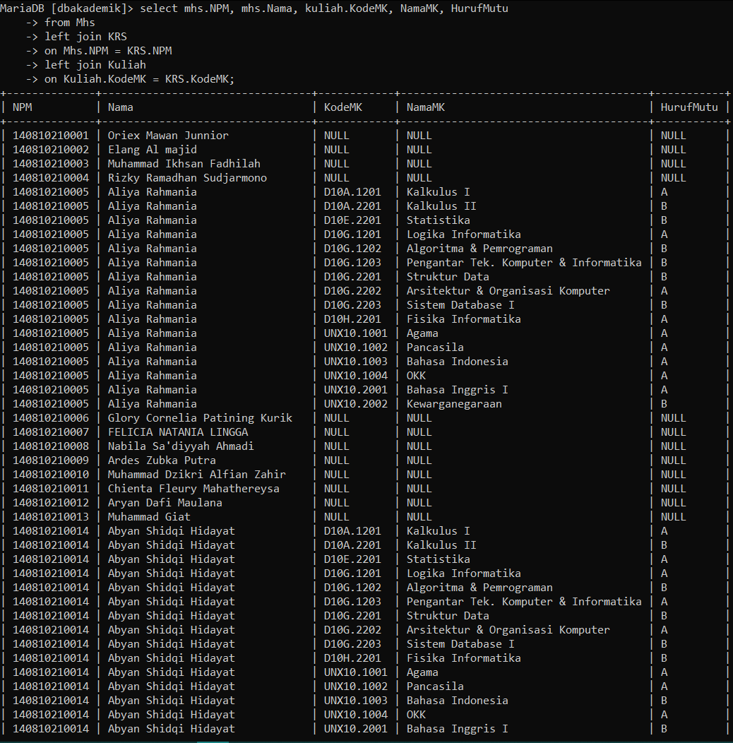 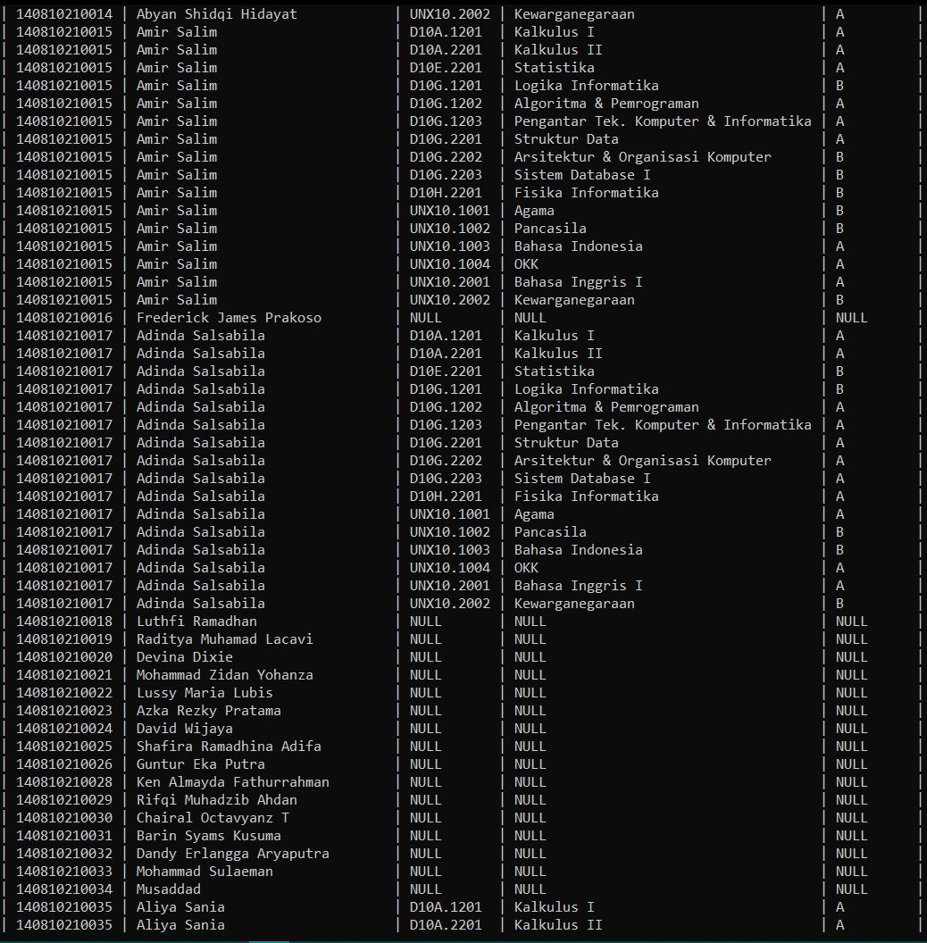 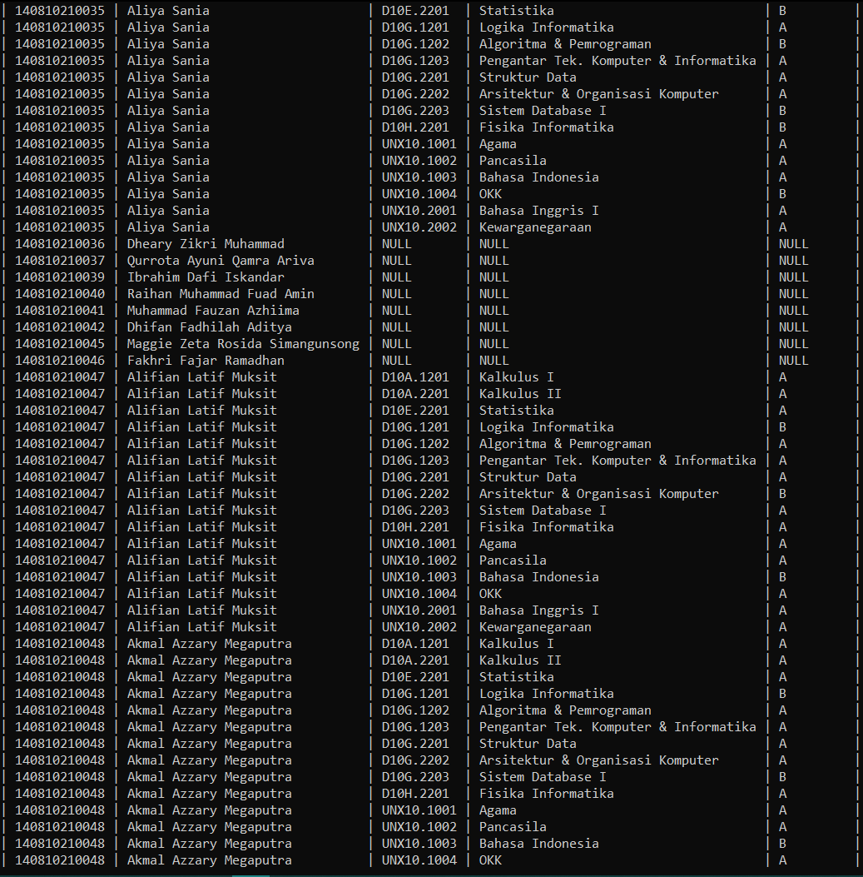 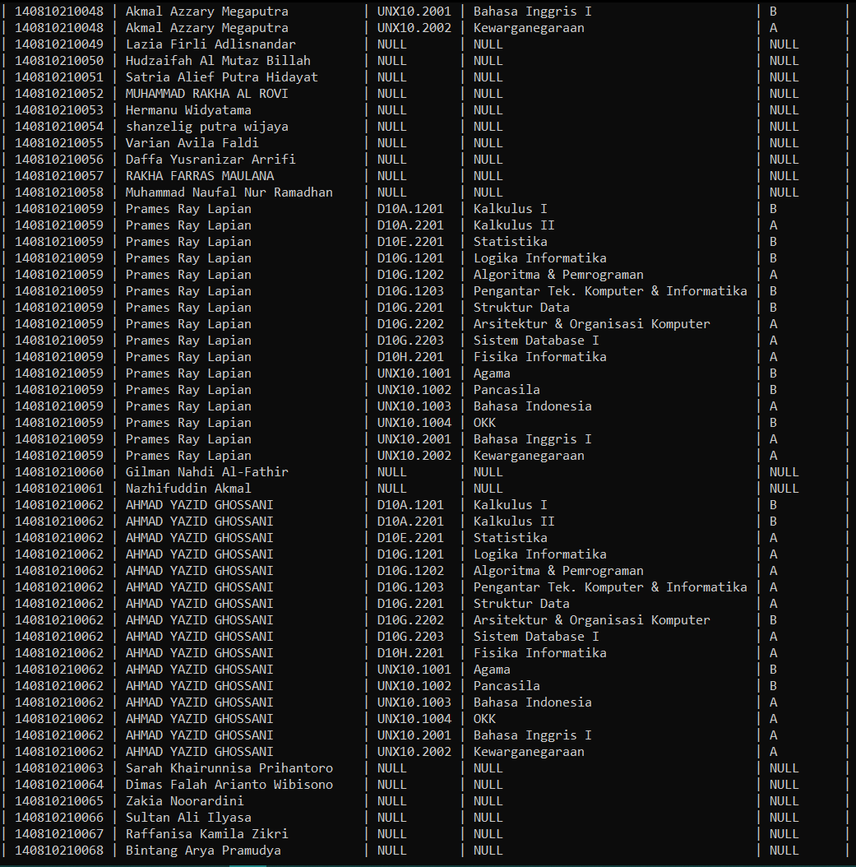 

* 1. Tuliskan perintah Left Join Query dan screenshot hasil untuk menampilkan NPM, Nama, KodeMK, NamaMK, SKS, Tugas, Quiz, UTS, UAS, NilaiAkhir dan HurufMutu untuk semua mahasiswa baik yang mengambil KRS ataupun tidak yang diambil dari tabel Mhs, KRS dan Kuliah.

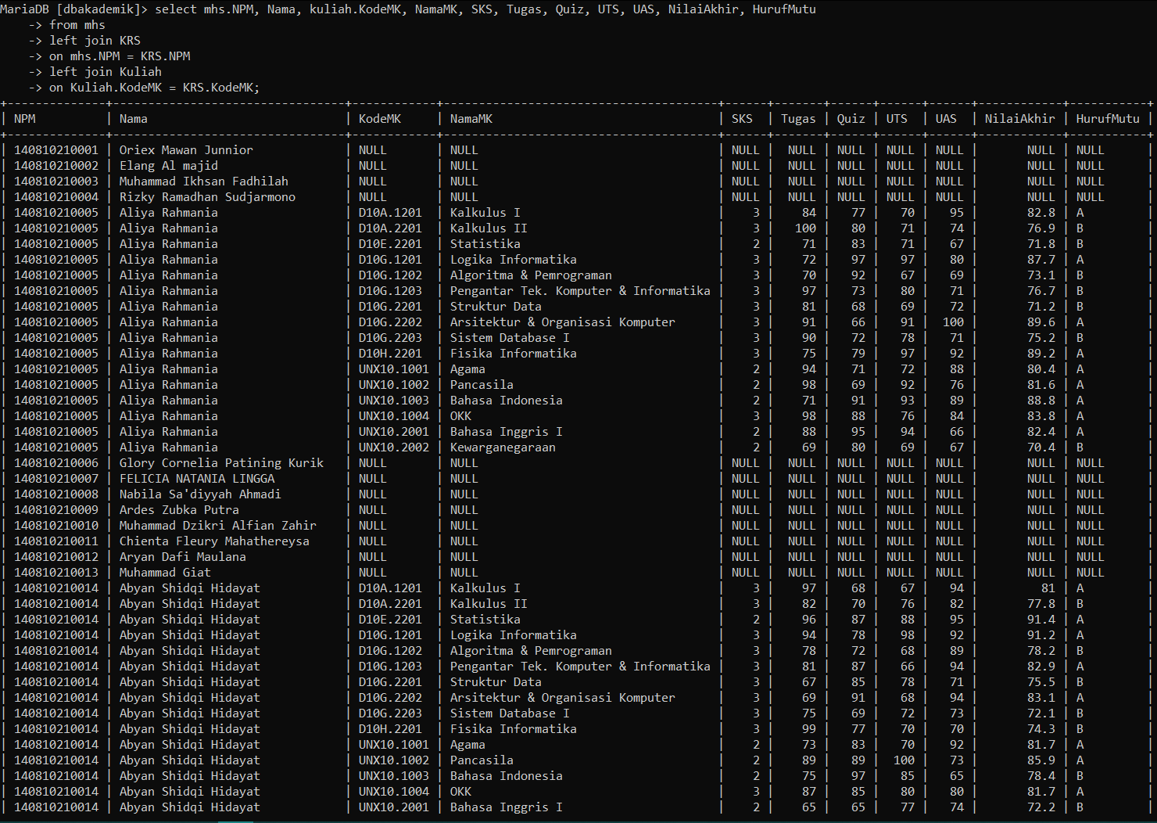 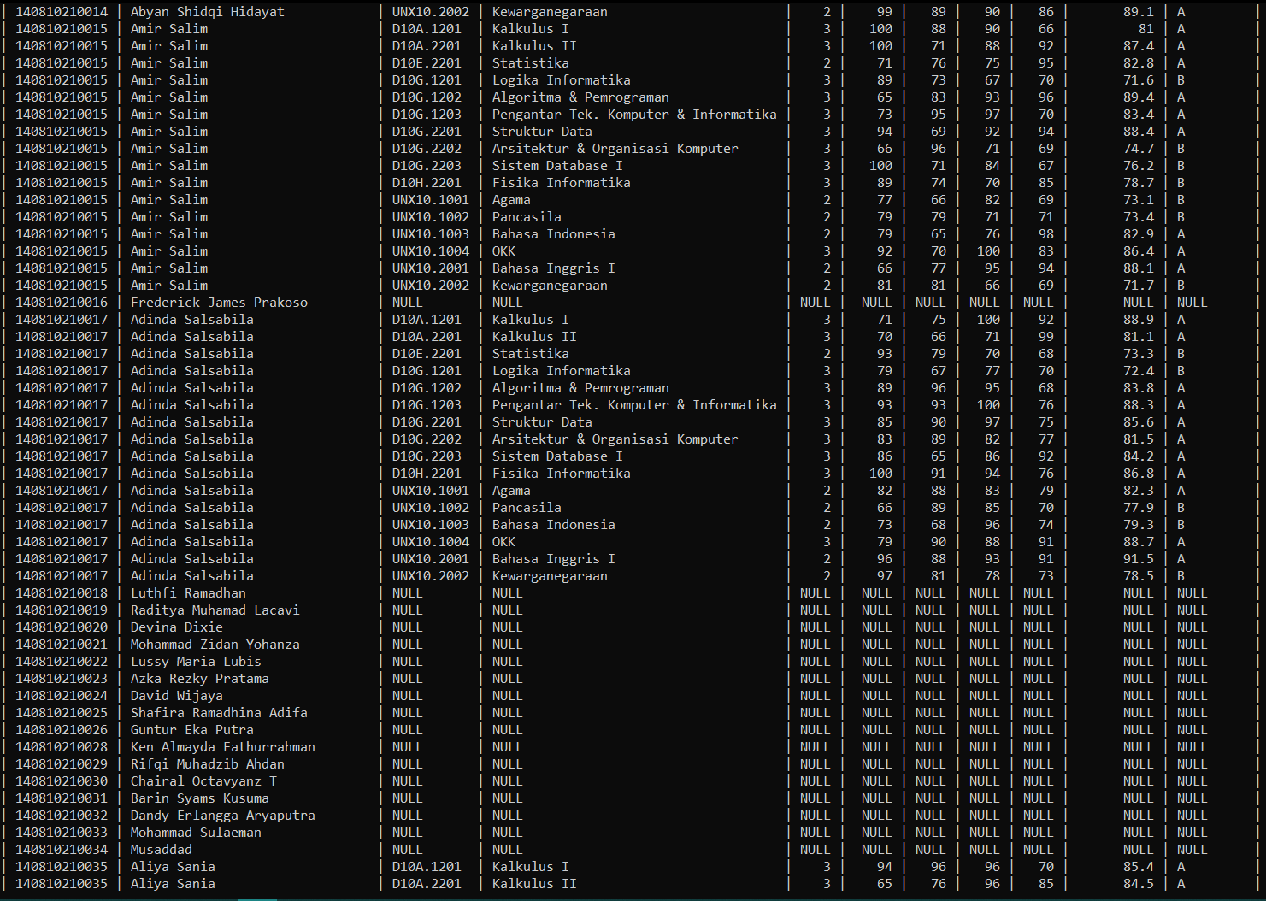 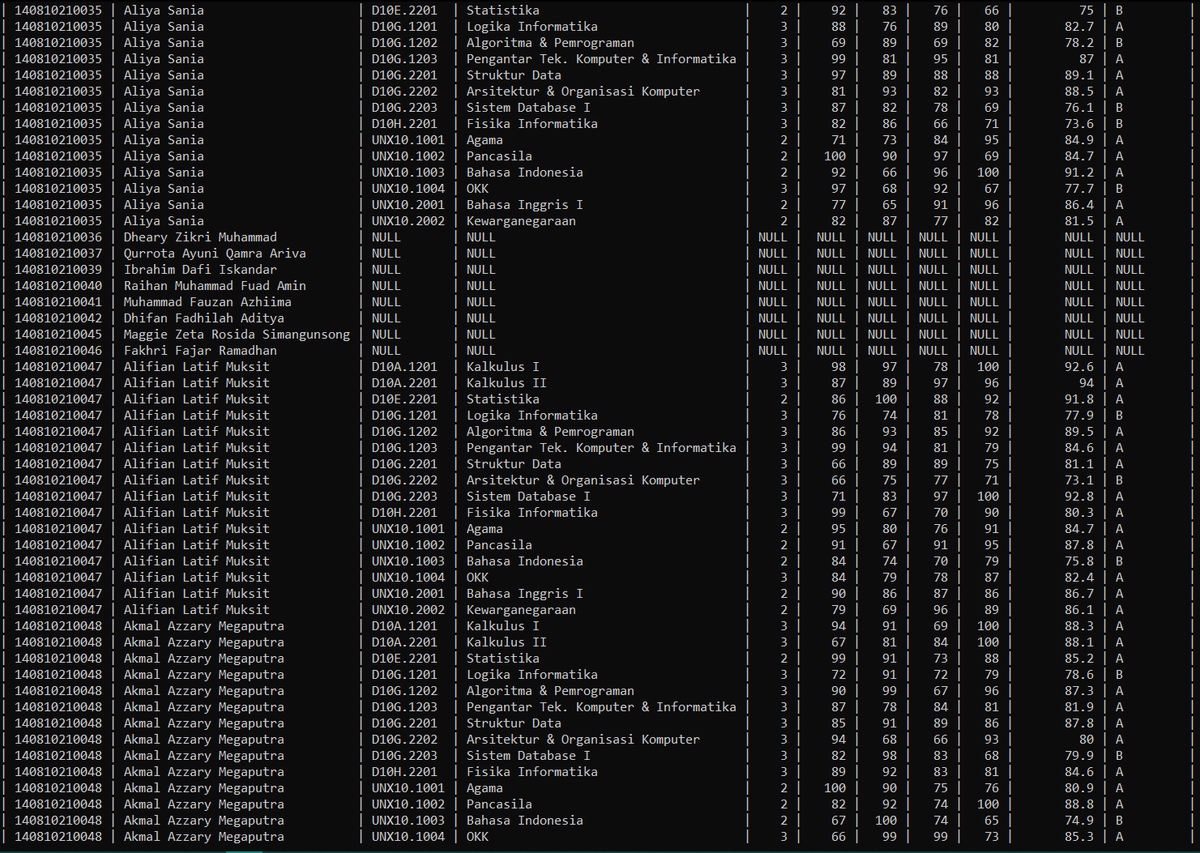 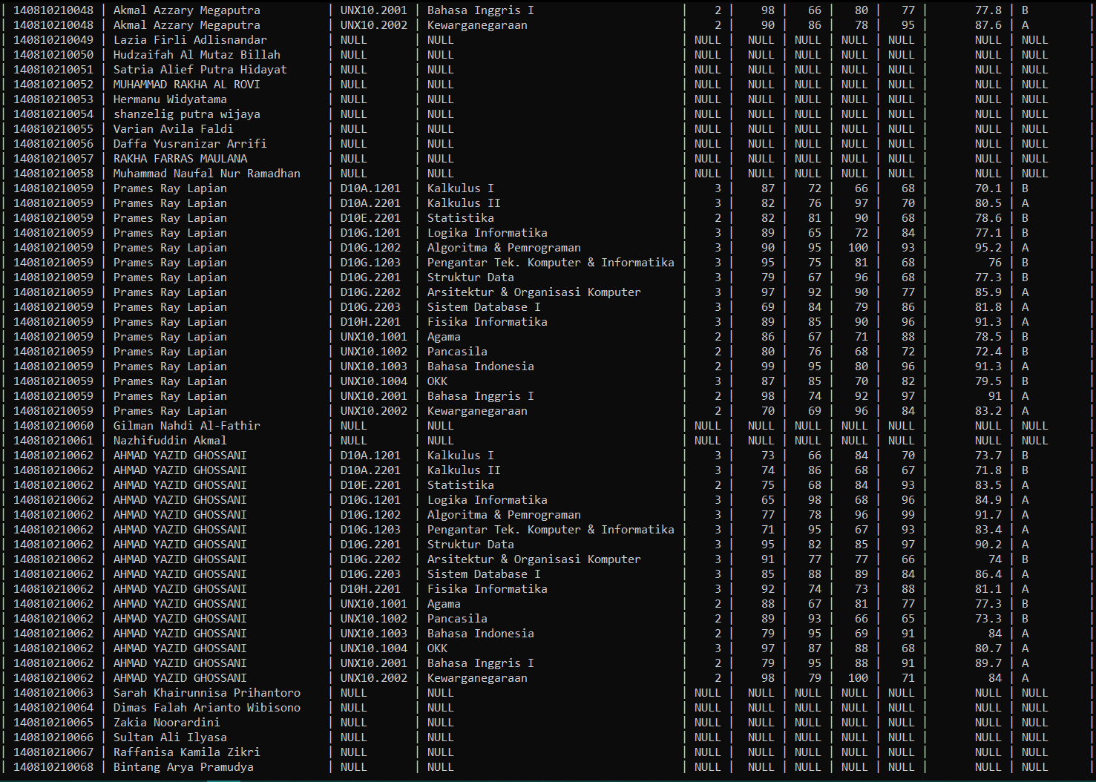 

* 1. Tuliskan perintah Inner Join Query dan screenshot hasil untuk menampilkan KodeMK, NamaMK, HariKuliah, JamKuliah, JamSelesai, Dosen dan NamaDosen yang diambil dari tabel Kuliah, Jadwal, dan Dosen.

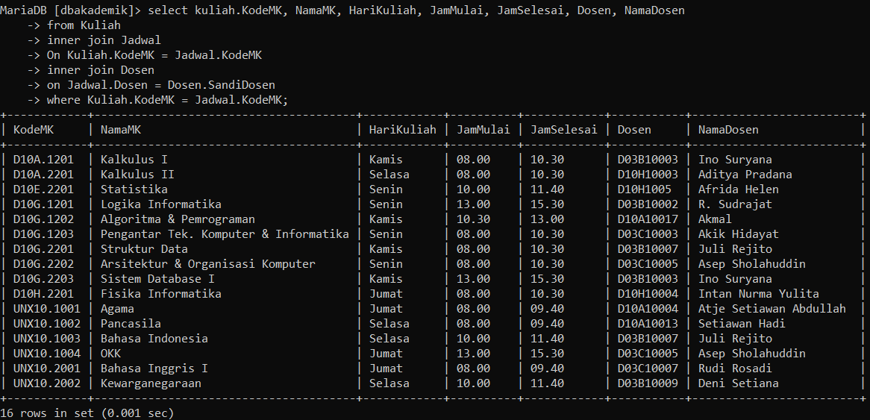

* 1. Tuliskan perintah Inner Join Query dan screenshot hasil untuk menampilkan SandiDosen, NamaDosen, Jml MK yang diampu yang diambil dari tabel Dosen, Jadwal, dan Kuliah.

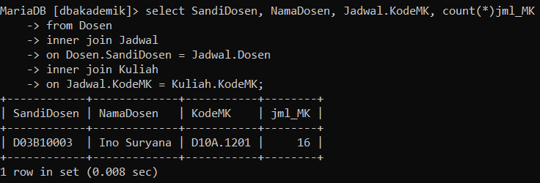

* 1. Tuliskan perintah Inner Join Query dan screenshot hasil untuk menampilkan NPM, Nama, KodeMK, NamaMK, SKS, HurufMutu, NamaDosen untuk semua mahasiswa yang mendapatkan HurufMutu = “A” yang diambil dari tabel Mhs, KRS, Kuliah dan Dosen.

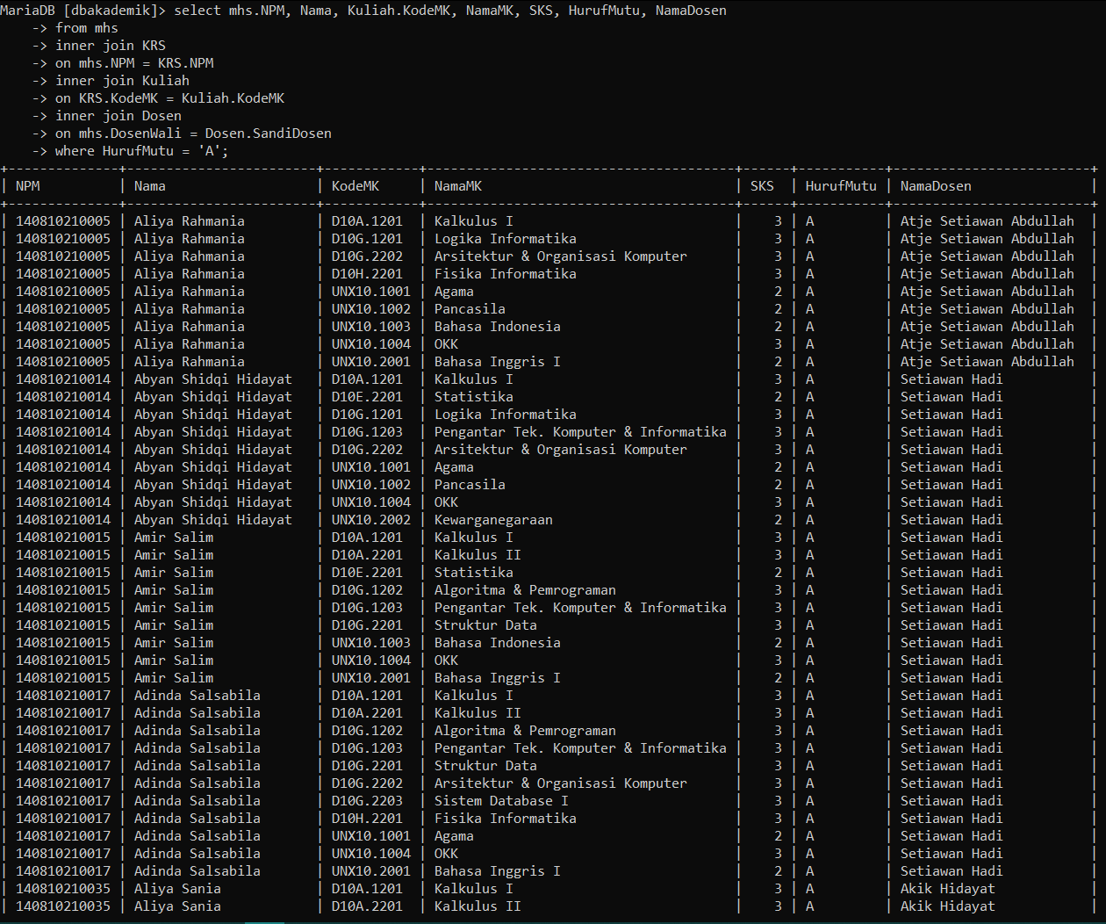 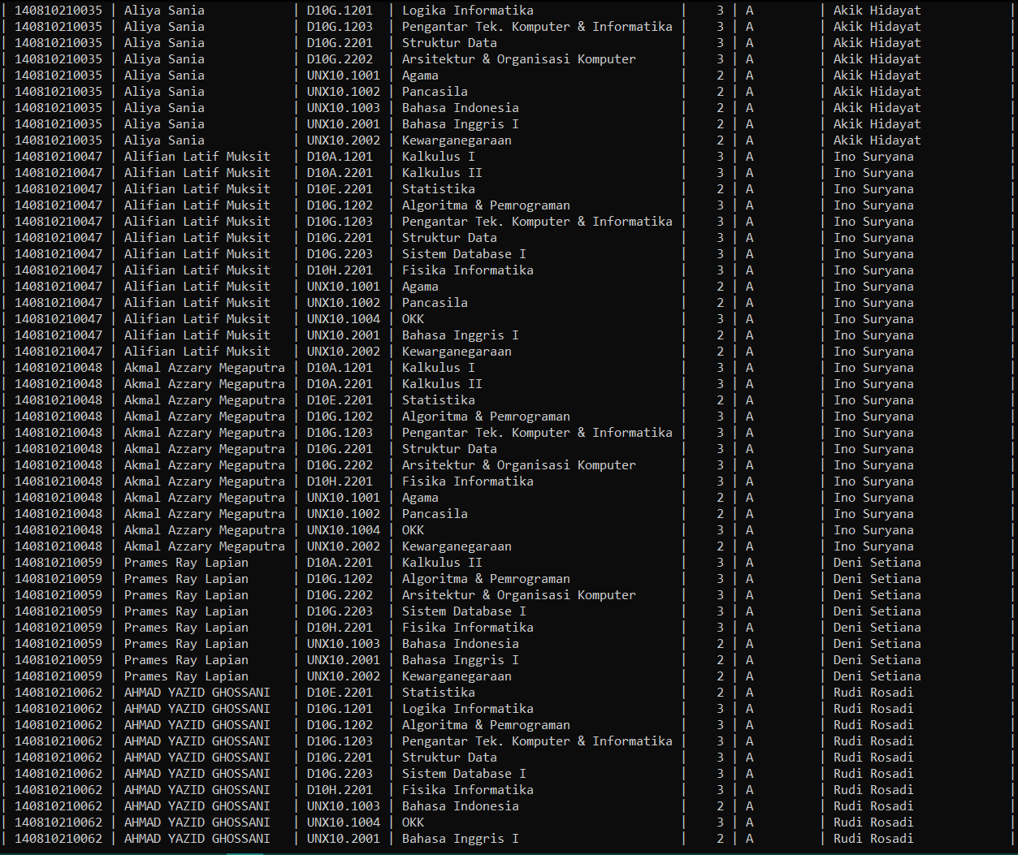 

* 1. Tuliskan perintah CREATE INDEX untuk membuat Index dari Tabel Mhs dengan nama index MhsX menggunakan Nama Mahasiswa sebagai Kunci Indexnya.

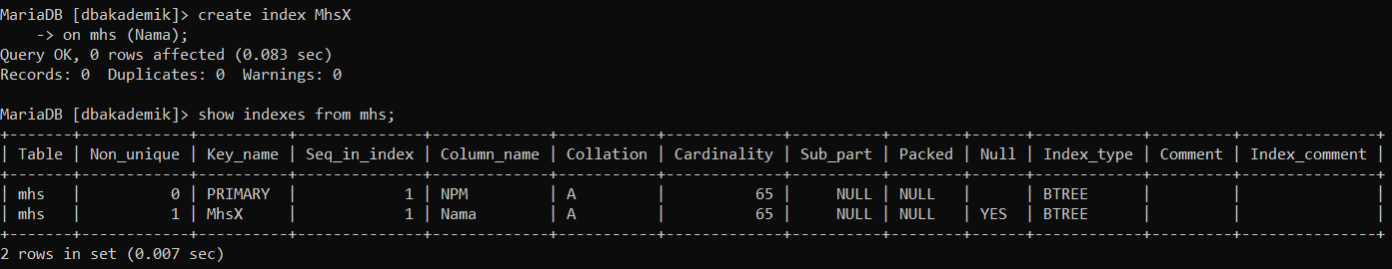

* 1. Tuliskan perintah CREATE VIEW dengan nama view DaftarNilai didasarkan pada perintah query pada soal no. 11.

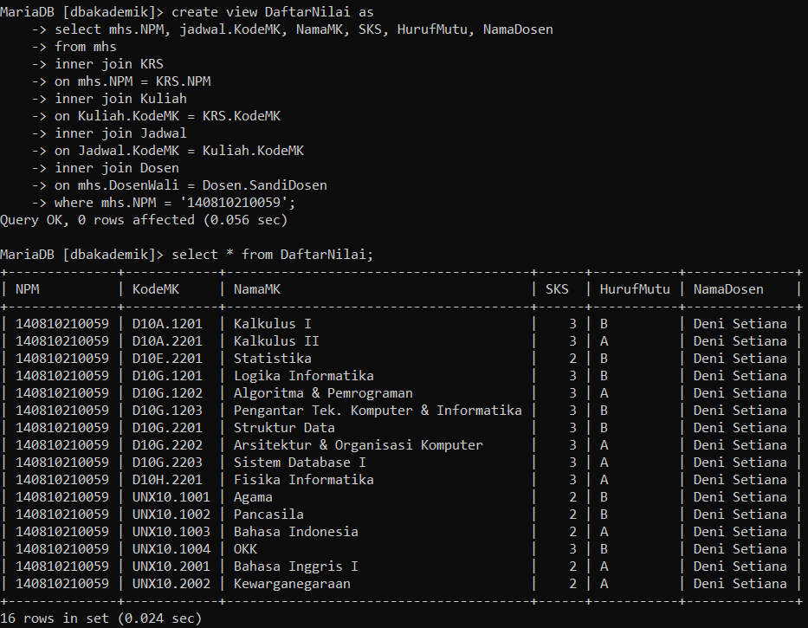

* 1. Tuliskan perintah CREATE VIEW dengan nama view IPMahasiswa didasarkan pada perintah query pada soal no. 12

